Маршрутный лист разработки решения педагогического кейса

1. Колпакова Лидия Михайловна

2. Ус Валентина Николаевна

|  |  |  |  |  |  |  |
| --- | --- | --- | --- | --- | --- | --- |
| Легенда педагогического кейса: Вашей проектной группе необходимо разработать комплекс образовательных активностей по финансовой грамотности для гимназии, находящейся в малом городе N по тематике «Доходы человека и семьи» для учащихся 2 класса, в котором учатся 20 детей. Особенностями класса является то, что дети конфликтные, задиристые, не умеют решать межличностные и межгрупповые конфликты*,* дети из семей с низким достатком, много детей из неблагополучных семей, получатели социальной помощи от государства. | | | | | | |
| Анализ условий реализации образовательной деятельности (по 6 позициям) | Характеристики | Возможности | | Ограничения и риски | | Решения/  рекомендации |
| 1.Гимназия в малом городе N | - стабильный интернет; - неразнообразная финансовая инфраструктура (банки);  - материально-техническое обеспечение;  - виртуальный тур в музей | | - перебои с Интернетом;  - угрозы мошенничества высокие;  - риск разглашения персональных данных родителей через детей; | | - онлайн-приглашение профессиональных экспертов по узким финансовым вопросам;  -онлайн-экскурсии в финансовые организации;  -использование технических возможностей; |
| 2.Тематика «Доходы человека и семьи». | Узнать, понять, научиться планировать | | Ограниченность темы (узкие рамки) | | Продолжение изучения темы |
| 3.Учащиеся 2 класса. | -имеют карманные деньги;  - совершают покупки;  - дарят подарки. | | - склонность принимать импульсивные, рискованные решения;  - могут потерять деньги, быть обманутыми;  -не посчитать сдачу | | - составить план покупок;  -выдать сумму, которую хватит именно на эту покупку |
| 4. 20 учеников | -групповая, фронтальная работа;  - знают возможности друг друга | | -отсутствие желания работать в группах;  - проблемы в поведении во время проведения фронтальной работы. | | -продумать состав команд при групповой работе;  - тайминг |
| 5. Особенностями класса является то, что дети конфликтные, задиристые, не умеют решать межличностные и межгрупповые конфликты. | - активные, любознательные, легкомативируемые;   * Создать ситуацию соперничества; | | - драка, ссора, спор, не могут усидеть на месте\  - не умеют работать в группе. | | -учитывать возможности психологического дискомфорта;  - задания на сплочение коллектива |
| 6. Дети из семей с низким достатком, много детей из неблагополучных семей, получатели социальной помощи от государства. | -рассмотрение жизненных ситуаций на конкретном примере, что доходы могут быть больше, если пойти работать;  - дети перенимают модель поведения родителей;  - | | -родители против работы, лень;  - родители-инвалиды | | - использовать практико-ориентированные задания с доходом условных семей;  - составить таблицу дохода семьи и сравнить с прожиточным минимумом |
| Планируемые образовательные результаты | Знания | | Установки  (что есть «грамотно» и как надо поступать) | | Умения | |
| * – что такое "доход", "заработная плата", "пенсия", "стипендия", "пособие". | | - деньги нужно считать, беречь;  - доходы можно увеличить, зарабатывая деньги. | | - различать источники доходов (трудовой доход, предпринимательский доход, государственные выплаты;   * - умение аргументировать свою точку зрения в обсуждении экономических вопросов; * – умение выбрать необходимую вещь для покупки | |
| Образовательные ресурсы (название УМК, № темы, параграф, название ЦОР, мультфильма, анимированной презентации + ссылки на указанные ресурсы)  Раздаточный дидактический материал  (название, № приложения) | **Материалы учебного курса по финансовой грамотности для учащихся 2 - 3 классов**  А в т о р: Сергей Федин, кандидат физико-математических наук, доцент. Финансовая грамотность: материалы для учащихся. 2–3 классы общеобразоват. орг. В 2 ч. Ч. 2. – М.: ВАКО, 2020. – 80 с.: ил. – (Учимся разумному финансовому поведению).    Тема: «Откуда в семье деньги»  URL <https://fmc.hse.ru/2-3forms>  Корлюгова, Ю.Н., Гоппе, Е.Е. Финансовая грамотность: рабочая тетрадь. 2–3 классы общеобразоват. орг. – М.: ВАКО, 2020. – 64 с. – (Учимся разумному финансовому поведению).    <https://fmc.hse.ru/data/2020/07/11/1595899393/FG_RT_2-3kl_.pdf>    [**https://rutube.ru/video/7c70906916f6f376d2f699f846dfc507/?&utm_source=embed&utm_medium=referral&utm_campaign=logo&utm_content=7c70906916f6f376d2f699f846dfc507&utm_term=yandex-video.naydex.net%2F&referrer=appmetrica_tracking_id%3D1037600761300671389%26ym_tracking_id%3D8984764603697278928**](https://rutube.ru/video/7c70906916f6f376d2f699f846dfc507/?&utm_source=embed&utm_medium=referral&utm_campaign=logo&utm_content=7c70906916f6f376d2f699f846dfc507&utm_term=yandex-video.naydex.net%2F&referrer=appmetrica_tracking_id%3D1037600761300671389%26ym_tracking_id%3D8984764603697278928)  **Ребусы**    [**https://doligra.ru/43**](https://doligra.ru/43)    **https://fincult.info/upload/iblock/3b3/skazki_igry_fin_gr.pdf**    Раздаточный материал Приложение 1-4 | | | | | |
| Методический инструментарий  (образовательные технологии; методы обучения; педагогические приемы) | **Мотивационно-целевой компонент:**  - просмотр мультфильма;  **Операционно-действенный компонент:**  - Занятие в технологии смешанного обучения модель «Ротация станций». **«ПоДОХОДное путешествие»**  **Рефлексивно-оценочный компонент:**   * – Анализ маршрутного листа | | | | | |
| Место занятия  6.1. Во внеурочной деятельности  а) курс по финансовой грамотности  б) курс по функциональной грамотности  6.2. Мероприятие в программе воспитания | Внеурочное занятие по финансовой грамотности | | | | | |
| Интеграция с другими видами функциональной грамотности (интегративные задания) | Финансовая и математическая грамотность  Финансовая и читательская грамотность  Финансовая и ЕН грамотность  Финансовая грамотность и глобальные компетенции  Финансовая грамотность и креативное мышление  Финансовая и цифровая грамотность | | | | | |
| Интегративное задание: «ПоДОХОДное путешествие» | | | | | |
| Что проверяет:  Знания: виды доходов, условия получения доходов.  Умения: сравнивать доходы, считать доходы.  Установки: любой член семьи может приносить доход семье;  чем больше доходов, тем лучше. | | | | | |
| Ответ: Доход семьи – это общая сумма денег, полученная всеми членами семьи за месяц. | | | | | |
| Пояснение: Доход семьи состоит из: заработная плата членов семьи, пенсии, стипендии, пособия, доходов из других источников (аренда, вклады, лотереи и т.д.) | | | | | |

**План проведения образовательных активностей**

Конспект внеурочного занятия по финансовой грамотности в системе смешанного обучения ротация станций по теме "Доходы семьи и человека" во 2 классе.

**Цели занятия:**

1. **Образовательная цель**: Формирование у учащихся базовых знаний о доходах семьи и человека.
2. **Развивающая цель**: Развитие навыков анализа и критического мышления.
3. **Воспитательная цель**: Воспитание ответственного отношения к личным финансам.

**Материалы:**

* Рабочие листы с заданиями для каждой станции.
* Презентация или видеоматериал для объяснения ключевых понятий.
* Канцелярские принадлежности для выполнения заданий.

|  |  |  |  |
| --- | --- | --- | --- |
| Форма проведения активности: **Внеурочная деятельность** | | | |
| Этап 1. Мотивационно-целевой компонент: | | | |
| 1.1 | Деятельность учителя | Деятельность учеников | Образовательный эффект (чему научились, что узнали, поняли) |
|  | Представляет ребус и предлагает его разгадать | Разгадывают ребус | Формирование положительного отношения, живого интереса к занятию. |
| 1.2 | Ребята, наверняка вы тысячу раз видел, как взрослые что-то покупают (продукты, одежду, книги, игрушки, билеты в кино и так далее) или за что-то платят (за квартиру, ремонт, проезд в транспорте, стрижку в парикмахерской и прочее). И каждый раз они отдают за это деньги – наличные (из бумажника) или безналичные (с пластиковой карточки). А откуда взрослые берут эти деньги? Давай поговорим об этом подробнее. | Слушают учителя, отвечают на вопросы. | Учащиеся включаются в диалог с учителем. |
| **Этап 2. Операционно-действенный компонент:**  **Станция 1: Работа с текстом учебника** | | | |
| 1.2 | Деятельность учителя | Деятельность учеников | Образовательный эффект (чему научились, что узнали, поняли) |
|  | * Группа №1 * Задание * Учебник часть 2, стр.8-20   https://fmc.hse.ru/data/2020/07/11/1595899489/FG_Uchebnik_2-3kl_part2_.pdf  Приложение 4 | * Под руководством учителя знакомятся с материалом учебника. Объяснение понятия дохода, примеры разных видов доходов (зарплата, пенсия, стипендия, пособия). * Описание основных источников доходов (трудовой доход, государственные выплаты, бизнес-доход). | **Для первой, второй и третьей группы:** учащиеся знакомятся с различными видами доходов семьи и человека.  **Для четвёртой группы:** учащиеся закрепляют знания, полученные на предыдущих станциях. |
|  |  |  |  |
| **Станция 2: Самостоятельная работа (просмотр видео)** | | | |
|  | * Подготовить материал для работы на станции | Просматривают мультфильм о том, что такое семейный бюджет и откуда в нем берутся деньги! [**https://rutube.ru/video/7c70906916f6f376d2f699f846dfc507/?&utm_source=embed&utm_medium=referral&utm_campaign=logo&utm_content=7c70906916f6f376d2f699f846dfc507&utm_term=yandex-video.naydex.net%2F&referrer=appmetrica_tracking_id%3D1037600761300671389%26ym_tracking_id%3D8984764603697278928**](https://rutube.ru/video/7c70906916f6f376d2f699f846dfc507/?&utm_source=embed&utm_medium=referral&utm_campaign=logo&utm_content=7c70906916f6f376d2f699f846dfc507&utm_term=yandex-video.naydex.net%2F&referrer=appmetrica_tracking_id%3D1037600761300671389%26ym_tracking_id%3D8984764603697278928)  Выполняют задание из рабочей тетради стр.39  Приложение 1 | **Для первой группы:** На основании просмотренного мультфильма дети выделяют основные понятия.  **Для второй, третьей и четвёртой группы:** Закрепление знаний, полученных на предыдущих станциях. |
| **Станция 3: Решение ребусов** | | | |
|  | * Подготовить материал для работы на станции   Приложение 2 | * Решают ребусы | **Для первой группы:** Знакомятся с названиями понятий по теме урока.  **Для второй, третьей и четвёртой группы:** Закрепление знаний, полученных на предыдущих станциях. |
| **Станция 4: Решение задач** | | | |
|  | * Подготовить материал для работы на станции   Приложение 3 | * Решают задачи | Применяют математические умения при решении задач по финансовой грамотности |
| **Рефлексивно-оценочный компонент:** | | | |
|  | Краткий обзор пройденного материала.  Рефлексия о занятии и планах на будущее. | Активное участие в обсуждении и рефлексии. | Анализ маршрутного листа |

Приложение 1

Задание для работы на станции №2

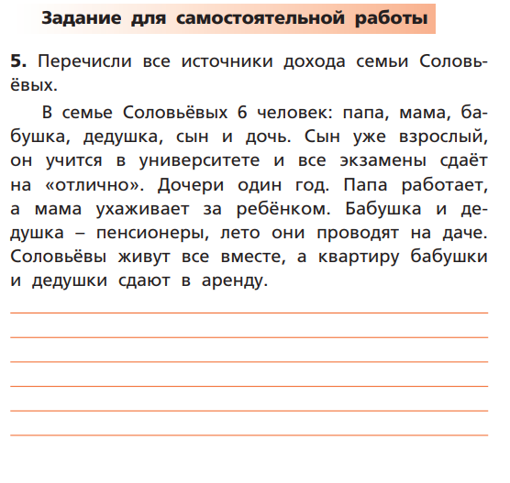

Дорогие ребята!

На этой станции

вам необходимо

посмотреть видео

и выполнить задание.

Проверьте себя

и за каждый правильный ответ

вклейте в свой маршрутный лист

монету достоинством 2 рубля.

Рабочая тетрадь стр.39 <https://fmc.hse.ru/data/2020/07/11/1595899393/FG_RT_2-3kl_.pdf>

Правильные ответы: стипендия, пособие, зарплата, пенсия, аренда.

Приложение 2

Задание для работы на станции №3

Дорогие ребята!

На этой станции

вам предлагаю разгадать ребусы.

За каждый правельно разгаданный ребус

вы вклеиваете в свой маршрутный лист монету

Достоинством в 1 рубль.

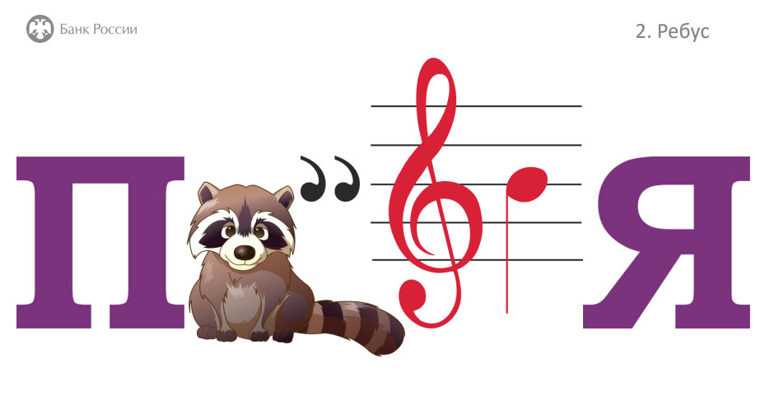

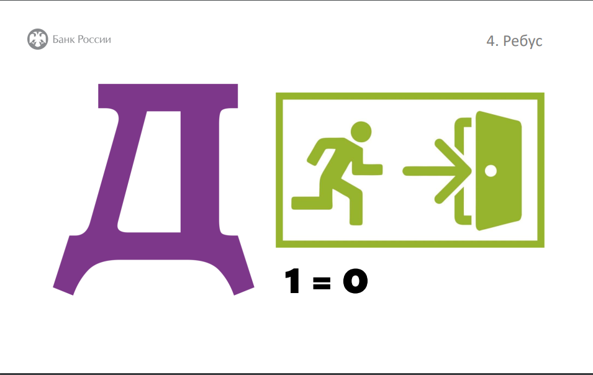 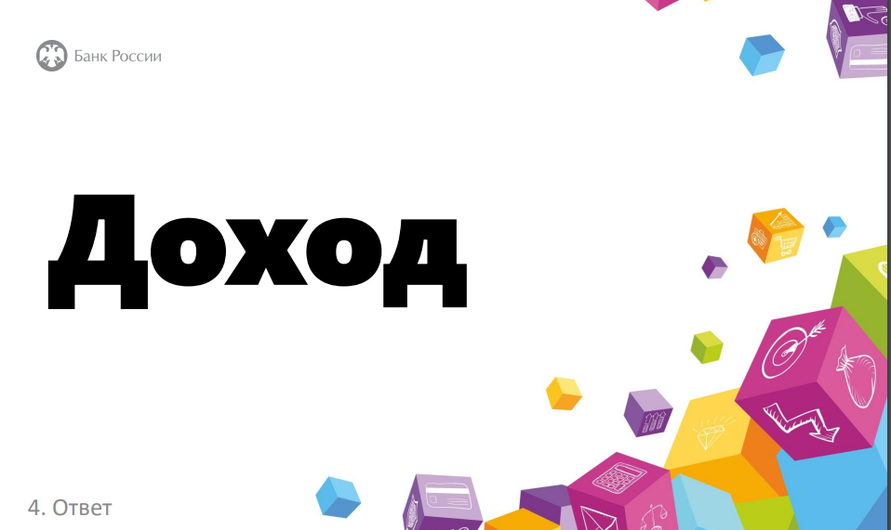

<https://cloud.mail.ru/public/CkxP/VDR7X82uC/%D0%9F%D1%80%D0%B8%D0%BB%D0%BE%D0%B6%D0%B5%D0%BD%D0%B8%D0%B5%201_%D0%A0%D0%B5%D0%B1%D1%83%D1%81%D1%8B.pdf> Дидактическая игра «Финансовые ребусы»

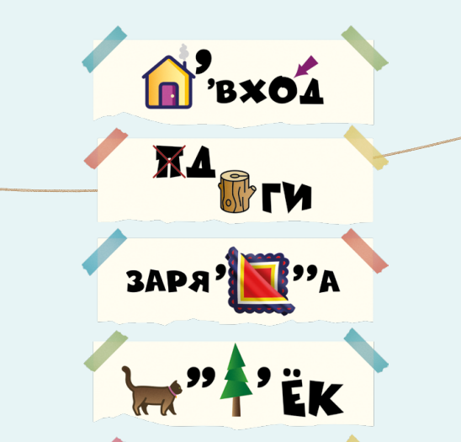 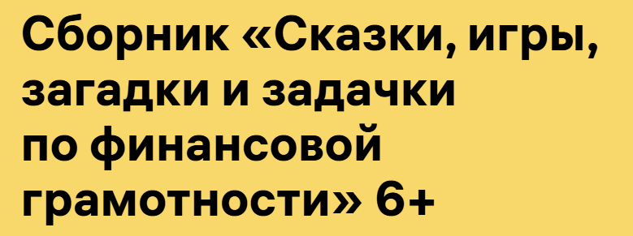 <https://fincult.info/teaching/sbornik-skazki-igry-zagadki-i-zadachki-po-finansovoy-gramotnosti-6/>

Приложение 3

Задание для работы на станции №4

Дорогие ребята!

На этой станции вам

предлагаю решить задачи.

За каждую, правильно

решённую задачу,

мой помощник

вклеит вам в маршрутный лист

монету достоинством 5 рублей.

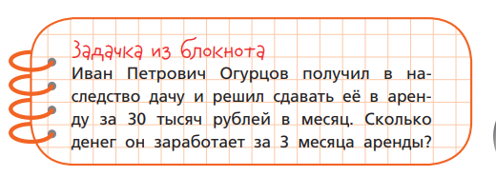 учебник часть 2 стр. 21

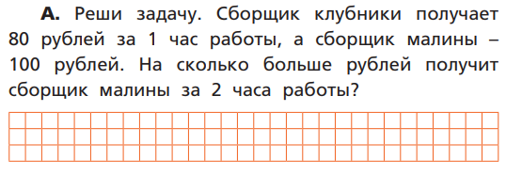рабочая тетрадь стр. 37

Приложение 4

Задание для работы на станции №1

Давайте вместе прочитаем материал в учебнике на стр.8-24 (только текст параграфа) https://fmc.hse.ru/data/2020/07/11/1595899489/FG_Uchebnik_2-3kl_part2_.pdf

Дорогие ребята!

На этой станции вам предстоит

Поработать с текстом,

ответить на вопросы.

И выполнить творческую работу.

Оцените себя!

Если в вашем кроссворде зашифровано

больше трёх слов, вклейте в свой

маршрутный лист монету

достоинством 5 рублей.

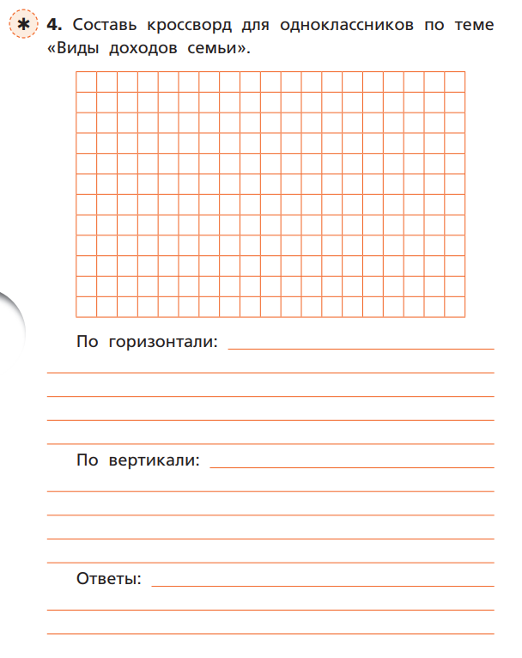

Приложение 5 монеты для оценивания

|  |  |  |
| --- | --- | --- |
|  |  |  |
|  |  |  |
|  |  |  |
|  |  |  |
|  |  |  |

Приложение 6.

Маршрутный лист 1 группы

|  |  |
| --- | --- |
| Станция 1 |  |
| Станция 2 |  |
| Станция 3 |  |
| Станция 4 |  |

Маршрутный лист 2 группы

|  |  |
| --- | --- |
| Станция 2 |  |
| Станция 3 |  |
| Станция 4 |  |
| Станция 1 |  |

Маршрутный лист 3 группы

|  |  |
| --- | --- |
| Станция 3 |  |
| Станция 4 |  |
| Станция 1 |  |
| Станция 2 |  |

Маршрутный лист 4 группы

|  |  |
| --- | --- |
| Станция 4 |  |
| Станция 1 |  |
| Станция 2 |  |
| Станция 3 |  |